奋斗中学2016-2017学年第一学期期中考试题
高一地理
本试卷分第Ⅰ卷（选择题）和第Ⅱ卷（非选择题）两部分，满分100分。考试时间60分钟。
第Ⅰ卷（选择题 共60分）
一、单项选择题：（共30小题，每题2分，共60分，在每小题所列出的四个选项中，只有一项是最符合题目要求的。）
下图中的“蓝月亮”为科学家用计算机模拟出的银河系中一个可能孕育生命的外星天体，据推测它本身不发光，但该天体上光照良好。据此回答1～2题。
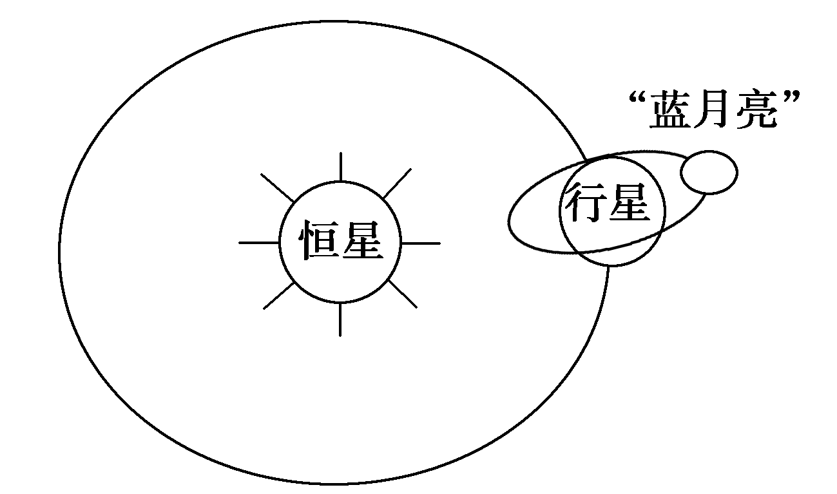
1.“蓝月亮”应属于：
A.行星 B.恒星 C.卫星 D.彗星
2.图中天体系统等级数量为：
A.1 B.2 C.3 D.4
五星连珠，也叫“五星聚”。我国古代用以表示水、金、火、木、土五行星同时出现在天空同一方的现象。这种现象不常发生，所以古人曾唯心的认为它是祥瑞。后人推广到只要五行星各居一宫相连不断时就叫做“连珠”。据此回答下列3—5题：
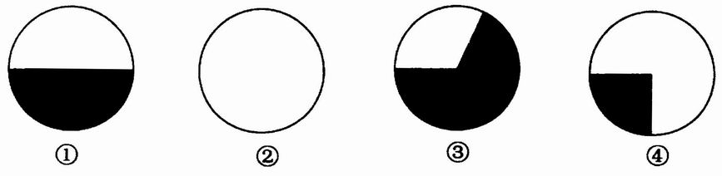
3.“五星连珠”中的五颗行星按照距日远近、质量、体积等特征，属于类地行星的是哪几颗：
A．水星、火星、木星 B.水星、金星、火星
C．金星、木星、土星 D.金星、火星、土星
4.“五星连珠”中的五颗行星温度最高的是哪一颗：
A.木星 B.水星 C.金星 D.火星
5.“五星连珠”中的五颗行星体积和质量最大的是哪一颗：
A.水星 B.木星 C.金星 D.火星
6.地球的特殊性表现在：
A.质量在八大行星中最小 B.公转方向与其他七大行星不同
C.既有自转运动又有公转运动 D.太阳系中唯一有高级智慧生物的行星
7.下列四幅图，分别表示北半球夏至日地球上四地的昼夜长短情况（空白部分表示
昼，阴影部分表示夜），从南到北排列，正确的一组是：
A.③①④② B.③④②① C.②①④③ D.②④①③
8.下列现象与地球自转无关的是：
A.长江三角洲的发育 B.日月星辰的东升西落
C.东京的地方时比北京早 D.月亮的圆缺
美国国家科学院公告说在2016年的某一天，美国南部的一些城市，在五彩斑斓的极光之后，电网会变得闪烁不定，灯光在瞬时明亮后将会有停电一分半的灾难，而这场灾难仅仅源于太阳打了一个强烈的“喷嚏”。据此回答9～10题。
9．材料所述太阳打的强烈“喷嚏”可能是
A．太阳耀斑爆发 B．太阳爆炸 C．太阳辐射减弱 D．太阳辐射增强
10．该“喷嚏”还可能产生的影响不包括
A．短波通信中断 B．信鸽丢失 C．指南针失灵 D．全球变暖
ziyuanku.com“嫦娥三号”月球探测器于北京时间2013年12月14日21时11分在月球虹湾区成功着陆。它携带的 “玉兔”月球车到达月球后，很容易“感冒”(不能正常工作)，月夜需转入休眠状态，月午将转入最小工作模式“午休”。回答11～12题。
11.“玉兔号”月球车工作时的能量来自：
A．太阳风 B．核能 C．风能 D．太阳辐射能
ziyuanku.com12.与地球相比，月球表面昼夜温差十分巨大。这是“玉兔”采取此工作模式的原因。而具有适宜的温度是地球存在生命的重要条件，形成地球表面适宜温度的主要原因有：
①地球具有适中的质量和体积②地球昼夜更替的周期较适中③地球大气中具有紫
外线和臭氧层④地球与太阳的距离较适中⑤地球表面2/3以上为水面
A．①② B．③④ C．①⑤ D．②④
北京时间2015年07月31日17时57分，国际奥委会第128次全会在吉隆坡（101⁰42’E，3⁰08’N）举行，投票选出2022年冬奥会举办城市，经过国际奥委会委员的投票，北京以44-40击败对手阿拉木图，赢得2022年第二十四届冬季奥林匹克运动会的举办权。完成13～14题。
13.国际奥委会第128次全会在吉隆坡举行时当地的区时是：
A.07月31日16时57分 B.07月30日17时57分
C．07月31日18时57分 D.07月30日16时47分
14.国际奥委会第128次全会在吉隆坡举行时太阳直射点位置及移动方向是:
A．南半球 向南移动 B.南半球 向北移动
C．北半球 向南移动 D.北半球 向北移动
为演示某种地理现象，某校同学在水平桌面上放置一盏台灯表示太阳（假定台灯光线为平行光），在台灯对面一定距离放置一个地球仪表示地球，打开台灯，转动地球仪进行演示（如图所示）。读图，完成下列15-16题。
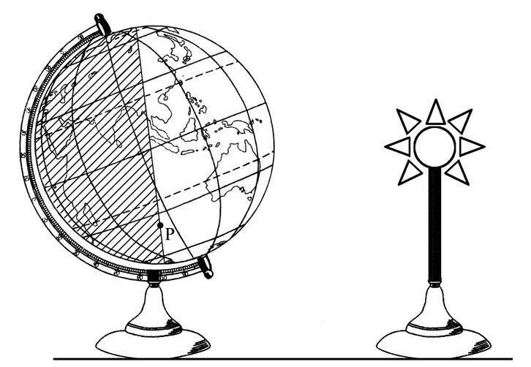
桌 面
15．图中地轴与桌面的夹角约为：
A.45° B.23°26′ C.66°34′ D.90°
资*源%库 ziyuanku.com16．演示图中，P点：
A.昼长夜短 B.正值日落
C.地方时为6:00 D.太阳高度为90°
WWW.ziyuanku.com17．下面四幅图中，能够正确表示地球自转方向的是：
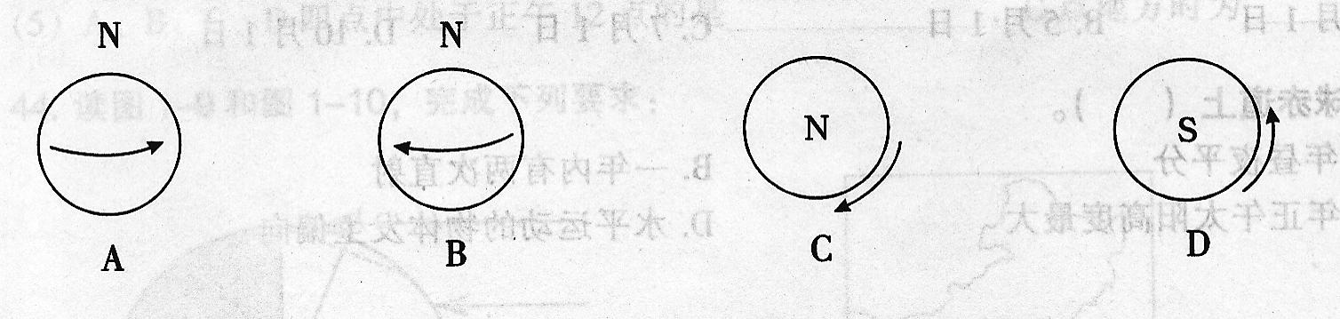
18.北京天安门广场每天早晨升旗时间是随着日出时间变化的，下列节日升旗时间最早的是：
A．三八国际妇女节 B．五一国际劳动节
C．六一儿童节 D．十一国庆节

19.读图1-6“地球四个圈层构成示意图”，图中所示的圈层A、B、C分别为：
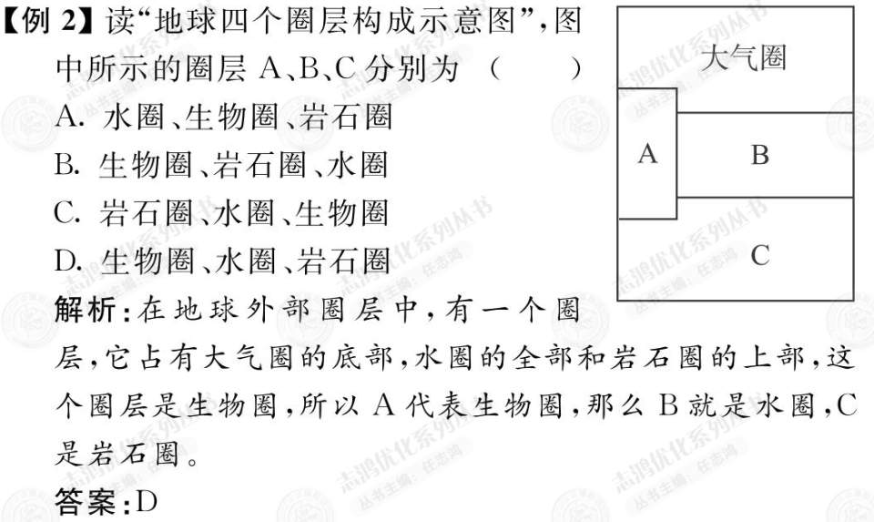
A.水圈、生物圈、岩石圈
图1-6
B.生物圈、岩石圈、水圈
C.岩石圈、水圈、生物圈
D.生物圈、水圈、岩石圈

20.2011年5月4日《文汇报》报道，又有4颗小行星以中国科学家姓名命名。2013年6月，一颗小行星与另一颗直径约600m的小天体“结伴”从地球身边“擦肩而过”，之后向小行星带“飞去”。小行星带的位置属于:
A.地球轨道和火星轨道之间 B.火星轨道和木星轨道之间
C.木星轨道和土星轨道之间 D.金星轨道和地球轨道之间
21．下图中的虚线是水平运动物体的原始方向，实线是其偏转方向，正确的图示是：
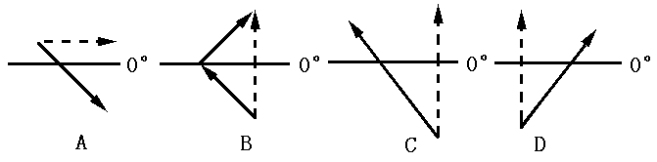

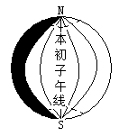读右图判断22—24题（阴影部分表示黑夜）：
22．此时太阳直射点的地理坐标是：
A．0°，30°E B．0°，60°E
C．30°N，30°W D．0°，120°E
23．此时有两条经线两侧日期不同，这两条经线是：
A．日界线，本初子午线 B．0°，180°
C．0°，150°W D．150°W，180°
24．此时北京时间和北极圈上日落的时间分别是：
A．10时 12时 B．12时 18时
C．14时 16时 D．18时 18时

25．某恒星昨晚20点位于观测者头顶，今晚同地点再次位于观测者头顶的时间为:
A．20时 B．20时56分4秒
C．19时 D．19时56分4秒
ziyuanku.com26.下列地理现象中，不属于地球公转而造成的现象是：
A.昼夜的交替 B.昼夜长短的变化
C.春夏秋冬的更替 D.正午太阳高度的变化
读“太阳直射点回归运动轨迹图”，完成27〜28题。
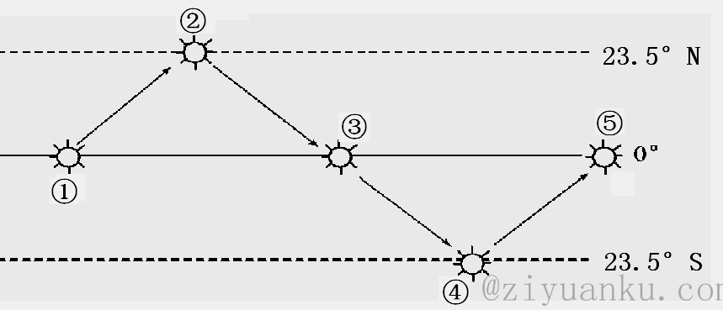27．当太阳直射点位于②处时，正午太阳高度达一年中最大值的地区是:
A.南半球各地 B.南回归线及其以南地区
C.北半球各地 D.北回归线及其以北地区
28．当太阳直射点位于④处时，昼长达一年中最大值的地区是:
A.南半球各地 B.南回归线及其以南地区
C.北半球各地 D.北回归线及其以北地区
$来&源：ziyuanku.com2008年5月12日14时28分，我国四川省汶川县发生8级强震，造成巨大的人员和财产损失。回答29～30题。
29．这次地震的震源深度为20千米左右，岩层的断裂处位于：
A．地壳中 B．上地幔中 C．下地幔中 D．地核中
30．这次地震震中的人们会感觉到：
A．只有上下颠簸，没有水平晃动 B．只有水平晃动，没有上下颠簸
C．先水平晃动，后上下颠簸 D．先上下颠簸，后水平晃动
第II卷 （非选择题，共40分）
$来&源：ziyuanku.com二、综合题（共3小题，共40分）
31.（每空2分，共14分）读二分二至日地球公转轨道示意图，完成下列问题。
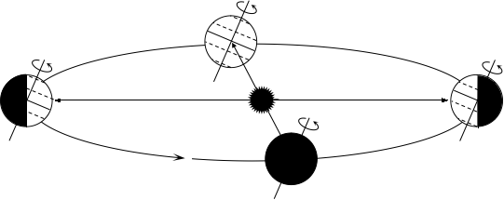
A
D
C
B
（1）当地球公转到A处时，太阳直射点在 （纬线）上， 地
区有极昼现象。
（2）地球公转到B处时，赤道上的正午太阳高度为 度。
（3）当地球公转到C处，该日地球上白昼长度达到一年中最长的地区范围是 。
（4） 月初，地球公转到近日点时，地球的位置位于图中 之间，此时地
球公转速度 （快或慢）。
32．（每空2分，共14分）读地震波的传播速度与地球的内部圈层的划分示意图，完成下列问题。
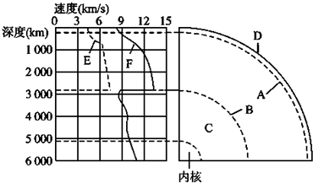
（1）指出地震波的名称：E________________，F________________。
（2）指出不连续界面的名称：A ，B 。
（3）指出地球圈层的名称：C_______________，D______________。岩石圈主要存
在于D圈层和________________（填名称）的顶部。
33.（每空2分，共12分）读图(图中阴影表示黑夜)，完成下列各题。
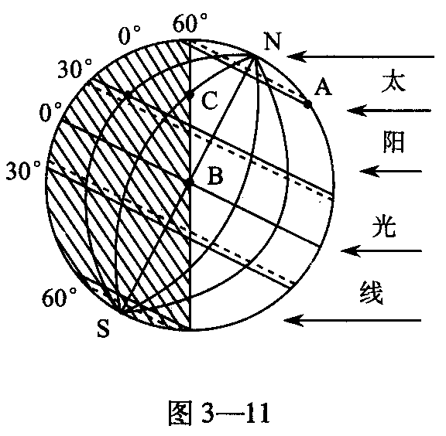

（1）图中所示的节气为_______,BC是晨昏线中的________线。(2分)
（2）A、B、C三点中，线速度最快的是________，昼长最长的是________。（2分）
（3）当日赤道上的日出时间是________时，图中C点的昼长为_______小时。(2分)

答案1-5CBBBB 6-10DADAD 11-15DDACC 16-20AACDB 21-25BADDD 26-30ADCAD
31、（1）南回归线或23.5度 南极圈以及以南地区
（2）90 （3）北半球（4）1 AB 快
32（1）E横波 F纵波（2）A莫霍面 B古登堡面（3）外核 地壳 上地幔
33、（1）夏至 晨 （2）B A （3）6 16

